МИНИСТЕРСТВО НАУКИ И ВЫСШЕГО ОБРАЗОВАНИЯ РОССИЙСКОЙ ФЕДЕРАЦИИ
Федеральное государственное бюджетное образовательное учреждение
высшего образования
«КУБАНСКИЙ ГОСУДАРСТВЕННЫЙ УНИВЕРСИТЕТ»

(ФГБОУ ВО «КубГУ»)

Физико-технический факультет

Кафедра физики и информационных систем

КУРСОВОЙ ПРОЕКТ

МОДЕЛИРОВАНИЕ КЛЕТОЧНЫХ ПРОЦЕССОВ

Работу выполнила_____________________ Казакевич Анастасия Николаевна
Курс 3
Направление 03.03.02 Физика
Научный руководитель
д-р физ.мат.наук, профессор _____________________________ Н. М. Богатов

Краснодар 2018
РЕФЕРАТ

Курсовой проект 27 с., 8 рис., 20 ист.
БИОФИЗИКА, МОДЕЛИРОВАНИЕ КЛЕТОЧНЫХ ПРОЦЕССОВ, ФЕРМЕНТАТИВНАЯ КИНЕТИКА, КОЛЕБАНИЯ В КЛЕТКЕ, КОЛЕБАНИЕ КАЛЬЦИЯ.
Объектом исследования данной курсовой работы являются основные биофизически процессы, которые происходят в клетке.
Целью работы является исследование, анализ и моделирование в программе Mathcad клеточных процессов на основе известных моделей.
В результате курсового проекта посредством анализа и моделирования клеточных процессов были выявлены и описаны основные клеточные процессы. На основе этого можно отметить не только нормальное поведение реакций, но и выявить отклонения от нормы.

Содержание

Введение . . . . . . . . . . . . . . . . . . . . . . . . . . . . . . . . . . . . . . . . . . . . . . . . . . . . . | 4
1 Фермент-субстратная реакция Михаэлиса-Ментен . . . . . . . . . . . . . . . . . | 6
1.1 Значение реакции и её математическое моделирование . . . . . . .. . . . | 6
1.2 Моделирование по известных параметрам . . . . . . . . . . . . . . . . . . . . . | 13
2 Внутриклеточные колебания кальция . . . . . . . . . . . . . . . . . . . . . . . . . . . . | 16
2.1Значние внутриклеточного колебания кальция. . . . . . . . . . . . . . . . . . | 16
2.2 Моделирование процесса . . . . . . . . . . . . . . . . . . . . . . . . . . . . . . . . . . . | 18
Заключение . . . . . . . . . . . . . . . . . . . . . . . . . . . . . . . . . . . . . . . . . . . . . . . . . . . | 24
Список использованных источников . . . . . . . . . . . . . . . . . . . . . . . . . . . . . | 26

ВВЕДЕНИЕ

Биофизика изучает особенности действия физических законов на биологическом уровне организации вещества и энергии.
С позиции физико-математического моделирования рассматриваются живые организмы различного уровня организации в биофизике сложных систем. В данном случае объекты исследования: сообщества клеток, живые ткани, физиологические системы и популяции организмов.
Тенденцией современной биофизики является проникновение в наиболее глубокие уровни, из которых состоит молекулярная основа структурной организации живого.
Важным этапом биофизического исследования является построение моделей, потому что не всегда живой организм доступен для точного физического эксперимента. Сложность данного метода исследования заключатся в оценки его приближенности к оригиналу и определении адекватности модели. Можно смело утверждать, что крупные открытия в биофизике произошли путем применения моделей. В результате развития и совершенствования науки и вычислительной техники новое развитие получает моделирование.
Особенностью биофизики является то, что построение моделей в ней требует модификации идей смежных наук, что равносильно выработке новых понятий в применении к анализу процесса [1].
Живая клетка — элементарная живая система, способная к самостоятельному существованию, развитию и воспроизведению [2]. Клетка является основой строения всех живых организмов. Условиями ее существования являются автономность к окружающей среде и связь с ней, поэтому живая клетка является открытой системой.
В следствие исследований было установлено, что в клетке имеется два типа белков: ферменты и структурные белки. В клетках белки выполняют множество функций.
Наличие мембраны является отличительным свойством клетки как целостной системы. Ведь внутри области, огороженной мембраной, происходят процесс клеточного метаболизма, которые обеспечивают жизнедеятельность клеток.
Во последнее столетие было проведено множество исследований и выстроено большое количество моделей клеточных процессов, поэтому я хотела бы остановиться на основных моделях клеточных процессов.
Изучение и моделирование клеточных процессов является актуальным в следствие того, что можно отследить модель поведения нормально функционирующей клетки. Зная это, имеются возможности отслеживания отклонений от нормы, которые вследствие приводят к патологиям и нарушению нормального функционирования организма человека.
Цель работы: исследование процессов, которые происходят в клетке, их моделирование и анализ полученных результатов.
Объект исследование: клеточные процессы.
Задачи исследования:
- изучение процессов, происходящие в клетке;
- моделирование и их анализ.

1 Фермент-субстратная реакция Михаэлиса–Ментена

  - Значение реакции и её математическое моделирование

Ферментативная кинетика — раздел биохимии, в котором изучаются закономерности течение во времени и механизм ферментативной реакции. Предметом ферментативной кинетики являются химические реакции, катализируемые ферментами. Кинетика ферментативной реакции сложнее некаталитической, потому что в ферментативной определяющим фактором являются свойства катализатора [3].
Кинетические исследования позволяют выявить сродство и специфичность при связывании субстратов и ингибиторов к ферментам, а так же определить максимальную скорость процесса, который катализируется специфическим ферментом. Основная часть проблем ферментативной кинетики сводится к:
- анализу предполагаемых схем ферментативных реакций;
- выводу уравнения скорости для данных схем;
- сопоставление полученных зависимостей с данными эксперимента.
Основная функция ферментов заключается в повышении скорости реакций, чтобы они соответствовали потребностям организма. Для понимания того, как функционируют ферменты, требуется кинетическое описание их активности.
Уравнение Михаэлиса–Ментен является основным уравнением ферментативной кинетики и описывает зависимость скорости реакции, катализируемой ферментом, от концентрации субстрата [4]. В 1913 году схему, с использования данного уравнения, предложили физикохимики Леонор Михаэлис и Мод Леонора Ментен.
Схема представлена на рисунке 1.

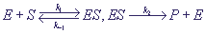
k₁ — константа скорости прямой реакции образования фермент-субстратного комплекса;
k₋₁ — константа скорости диссоциации фермент-субстратного комплекса;
k₂ — константа скорости образования продукта.

Рисунок 1 — Схема ферментативно–субстратной реакции

Эта схема означает, что субстрат S соединяется с ферментом E в комплексе ES, в ходе чего происходит химическое превращение. В результате данного превращения происходит распад на фермент E и продукт P[5]. Скорость реакции пропорциональна произведению концентрации, по закону действующих масс, поэтому, обозначив концентрации реагентов малыми буквами ($s=S, e=E,c=ES, p=P$), мы получим следующую систему дифференциальных уравнений:

$$\left\{\begin{aligned}\frac{ds}{dt}=-k_{1}es+k_{1}c, \\ \frac{de}{dt}=-k_{1}es+\left(k_{-1}es+k_{2}\right)c, \\ \frac{dc}{dt}=k_{1}es-\left(k_{-1}+k_{2}\right)c, \\ \frac{dp}{dt}=k_{2}c.\end{aligned} \right.\text{(1.1)}$$

В системе уравнений учтены следующие процессы [6]:
1 образуя фермент-субстратный комплекс ES, расходуется субстрат S, концентрация которого растет при распаде комплекса;
2 на образование фермент-субстратного комплекса ES расходуется фермент E, концентрация которого при распаде комплекса растет;
3 из фермента E и субстрата S образуется комплекс ES, который впоследствии распадается на них же;
Результатом распада является продукт P.
Введем начальные данные для полной математической формулировки задачи Коши: ${s(0)=s}_{0}$, ${e(0)=e}_{0}$, $c\left(0\right)=0, p\left(0\right)=0$.
Система уравнений (1.1) не является независимой, а последнее уравнение системы отличается от трех предыдущих, поэтому концентрация продукта P может быть найдена по формуле:

$p\left(t\right)=k_{2}\int_{0}^{t}{c\left(t^{'}\right)dt^{'}}$. (1.2)

Общее количество ферментов, в соответствии со схемой реакций на рисунке 1 и в формуле (1.1), постоянно и выражается формулой:

${e(t)+c(t)=e}_{0}$. (1.3)

Модель сводится к двум дифференциальным уравнениям, если одно из уравнений системы (1.2) заменить алгебраическим с начальными условиями $s_{0}(0)=s_{0},c(0)=0$:

$$\left\{\begin{aligned}\frac{ds}{dt}=-k_{1}e_{0}s+\left(k_{1}s+k_{-1}\right)c, \\ \frac{dc}{dt}=k_{1}e_{0}s-\left(k_{1}s+k_{-1}+k_{2}\right)c.\end{aligned}\right. (1.4)$$

Введем безразмерные переменные параметры:

$$τ=k_{1}e_{0}t, x\left(τ\right)=\frac{s\left(t\right)}{s_{0}}, y\left(τ\right)=\frac{c\left(t\right)}{e_{0}}, λ=\frac{k_{2}}{k_{1}s_{1}}, K=\frac{k_{-1}+k_{2}}{k_{1}s_{0}}, ε=\frac{e_{0}}{s_{0}}. (1.5)$$

Из уравнений (1.5) следует, что $(K-λ)>0.$
В безразмерном виде уравнение (1.5) имеет вид:

$$\left\{\begin{aligned}\frac{dx}{dτ}=-x+\left(x+K-λ\right)y, x\left(0\right)=1, \\ ε\frac{dy}{dτ}=x-\left(x+K\right)y,y\left(0\right)=0.\end{aligned}\right. (1.6)$$

Из схемы реакций на рисунке 1 видно, что с течением времени субстрат будет превращен в продукт, а в стационарном состоянии концентрации субстрата и комплекса будут равны нулю: $x=0, y=0.$
Нельзя аналитически решить систему (1.1), поэтому качественно проанализируем, как ведут себя $x(t)$ и $y(t)$.
Вблизи $t=0 \frac{dx}{ dτ}<0$, из чего следует, что x уменьшается от $x=1$, а $\frac{dy}{dτ}>0$ и растет от $y=0$до $y=\frac{x}{(x+K)}$, при данной величине правая часть уравнения обращается в нуль, и затем y уменьшается до нуля.
Иными словами, во время монотонного уменьшения концентрации субстрата, концентрация фермент-субстратного комплекса y проходит через максимум. Со временем субстрат исчерпывается и все меньшая доля фермента становится связанной, поэтому относительная концентрация свободного фермента $\frac{e}{e_{0}}$ в начале убывает, а затем возрастает до 1. На рисунке 1 представлены кинетики изменения данных параметров.
Допустим, что концентрация субстрата значительно превышает концентрацию фермента ($s_{0}≫e_{0}$), тогда из соотношений (1.5) следует, что $ε≪1$.
Заменяем второе уравнение из (1.6) на алгебраическое и находим квазистационарную концентрацию фермент-субстратного комплекса, так как выполняются условия Теоремы Тихонова:

$$\vec{y}=\frac{\vec{x}}{\vec{x}+K}. (1.7)$$

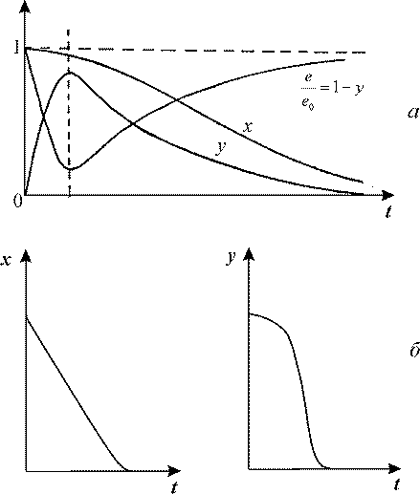
а — с учетом области переходных процессов на малых временах (полная система, б — без учета области переходных процессов

Рисунок 2 — Кинетика изменения безразмерных переменных

Получаем вырожденную систему по терминологии Тихонова:

$$\left\{\begin{aligned}\frac{dx}{dτ}=-x+\left(x+K-λ\right)y, \\ y=\frac{x}{x+K}, x\left(0\right)=1.\end{aligned}\right. (1.8)$$

Подставляя в дифференциальное уравнение для x выражения для y, получаем:

$$\frac{dx}{dτ}=-x+\left(x+K-λ\right)\frac{x}{x+K} или \frac{dx}{dτ}=-\frac{λx}{x+K}, x\left(0\right)=1. (1.9)$$

В размерном виде это является классической формулой модели Михаэлиса–Ментен для кинетики изменения субстрата в ферментативной реакции:

$$\frac{ds}{dt}=-\frac{V_{max}s}{K_{m}+s}. (1.10)$$

Формула (1.10) показывает изменение концентрации субстрата, но не отражает изменения концентрации свободного фермента и фермент-субстратного комплекса, потому что на малых временах они ведут себя немонотонно [7].
При $s<K_{m}$скорость пропорциональна концентрации:

$$-\frac{V_{max}s}{K_{m}}, (1.11)$$

где $V_{max}$ — максимальная скорость ферментативной реакции, которая показывает номер оборота фермента, представляющий собой количество молекул субстрата, которые превращают в продукт молекулу фермента за единицу времени, когда фермент полностью насыщен субстратом;
$K_{m}$ — константа Михаэлиста, которая соответствует концентрации субстрата, при которой скорость протекания реакции равна половине её максимальной [8].
Максимальная скорость ферментативной реакции $V_{max}=k_{2}ε_{0}$ (1.13) линейно зависит от константы скорости стадии распада ферментативного комплекса, которую как же называют лимитирующей стадией.
Для многих ферментов скорость катализа определяется как количество молей продукта, образованных в секунду, а скорость изменяется концентрацией субстрата S [9].
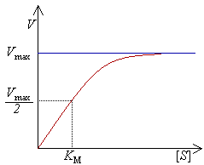

Рисунок 3 — Зависимость скорости реакции как функция начальной концентрации субстрата S.

Скорость катализа растёт линейно с увеличением концентрации субстрата, затем она начинает выравниваться и приближается к максимуму при более высоких концентрациях субстрата. Описанную зависимость можно проследить на рисунке 3.
График скорости реакции показывает, что скорость приближается к максимальной возможной скорости асимптотически.
Константа михэлиса представляет собой концентрацию субстрата, которая приводит к ней [10].
Степень образования продукта определяется как функция времени для ряда концентраций субстрата.
Как понятно, количество образованного продукта изменяется со временем, хотя вскоре достигается время, когда нет чистого изменения концентрации субстрата S или продукта P. Фермент ещё активно конвертирует субстрат в продукт и наоборот, но равновесие реакции уже достигнуто.
Концентрация участников ферментативной реакции изменяется в условиях (A) в установившемся режиме, и (B) условия до установившегося состояния, что можно проследить на рисунке 4 [11].
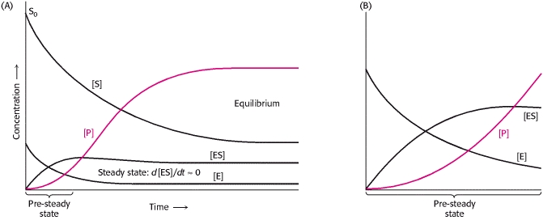
А – концентрация субстрата, продукта и их комплекса в установившемся режиме; В – концентрация субстрата, продукта и их совместного комплекса в предстационарном условии.

Рисунок 4 – Концентрация участников ферментативной реакции

  - Моделирование по известным параметрам

Произведём моделирование реакции по формуле 1.10 в программе Mathcad 2001. Для того, чтобы это сделать, нам нужно знать параметры, используемые в данной реакции. Числовые значения, используемые во время моделирования реакции, записаны в таблице 1.
Таблица 1 – Значения, используемые при моделировании
Параметр | Наименование | Численное значение | Единицы измерения
$$ϑ_{0}$$ | Скорость протекания реакции | От 0 до 100 | Моль/с
$$ϑ_{max}$$ | Максимальная скорость реакции | 100 | Моль/с

Продолжение таблицы 2
S | Концентрация субстрата | От 0 до | Мкм
$$K_{m}$$ | Константа Михаэлиса | 2.5 | $${Мк}^{-1}с^{-1}$$

В итоге, был получен график, представленный на рисунке 5.

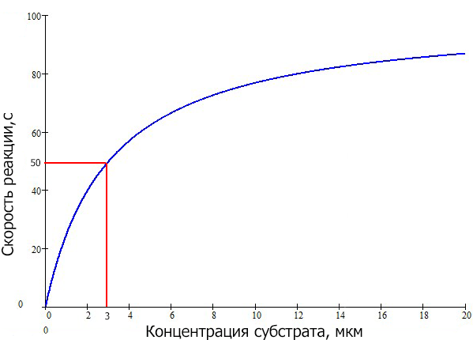
$$K_{m}=3; ϑ_{max}/2=50$$

Рисунок 5 – График зависимости скорости реакции от концентрации субстрата с численными величинами, на котором отмечены пересечения с осями.

По графику видно, как и показано в теории то, что достижения половины значения максимальной скорости реакции, то есть до полного насыщения субстрата, происходит асимптотически. Затем увеличение скорости происходит медленнее и требуется всё больше концентрации для того, чтобы увеличить скорость.
Константа Михаэлиса$K_{m}$ по определению численно равна концентрации субстрата при достижении им половины максимальной скорости, а именно $ϑ=50.$ Отсюда следует, что $K_{m}=3.$ Оба эти значения отмечены на графике красными линиями пересечения с осями.
В итоге, было проведено моделирование фермент-субстратной реакции Михаэлиса-Мэнтена с целью определить максимальную скорость реакции и, зная этот параметр, константу Михаэлиса для данного процесса. Было доказано, что график смоделированного процесса соответствует представленной теории.

2 Внутриклеточные колебания кальция

  - Значение внутриклеточного колебания кальция

Во многих типах живых клеток наблюдаются колебания внутриклеточной концентрации кальция, период которых может варьировать от 0,5 до 10 мин [12].
На основе исследования последних 30 лет, можно утверждать, что клетка тратит огромное количество энергии и пластического материала для поддержания низкой концентрации ионов кальция.
Показано, что процесс выбрасывания ионов кальция в цитоплазму и понижение концентрации ионов кальция используется клетками в огромном количестве случаев. Прежде всего ионы кальция являются универсальными внутриклеточными регуляторами — они передают поступающие в клетку сигналы к ферментативным системам [13].
В покоящейся клетке концентрация регулятора низка. В ответ на поступивший сигнал в клетке происходит лавинообразное увеличение концентрации регулятора.
Значит, должны существовать системы, быстро понижающие концентрацию веществ – регуляторов до исходного уровня.
Одним из таких веществ – регуляторов, как уже говорилось, является кальций.
Ионы кальция играют важную функцию в многочисленных клеточных процессах, начиная от экзокринной и гормональной секреции за счёт мышечной мускульной немышечной подвижности, до активности и регуляции нескольких важных метаболических путей. Ключевым элементом в сигнальной функции кальция является его обратимая комплексообразование с помощью специфических белков.
Кальций входит в цитоплазму либо из внеклеточного пространства, либо из внутриклеточных отделений, которые могут поочередно захватывать ионы кальция из цитоплазмы активным транспортом и выделять его в цитоплазму пассивной диффузией.
Конкретные регуляторные белки, которые связывают кальций, должны различать уровни покоя и активности кальция [14]. Увеличение концентрации должно составлять не менее одного порядка.
Разграничение может быть улучшено путем сотрудничества нескольких участков связывания рецептора. В клетке сохраняются очень низкие цитоплазматические концентрации ионов кальция. Чем ниже базальная концентрация, тем меньше количество ионов кальция, необходимо для увеличения его концентрации, которой достаточно для выполнения соответствующих функций, и меньше энергии, потребляемой для восстановления условий покоя.
Следовательно, должен существовать механизм обратной связи, который ограничивал бы освобождение кальция, чтобы он не превышал свободную концентрацию кальция за пределами диапазона.
Почему? Ответ на этот вопрос, видимо, надо искать в эволюционной истории формирования клеток. Высказывается предположение, что первоначально, клетка пыталась избавиться от ионов кальция, образующих плохо растворимые комплексы с фосфатами, ставшими основными «носителями» энергии в клетке.
Клетке были необходимы системы, контролирующие концентрацию кальция в цитоплазме и быстро понижающие их концентрацию (выводящие систему). Такие системы в клетке встроены в мембраны. На наружной мембране располагаются Са–АТФазы, выкачивающие Са2+ против градиента из клетки в межклеточную среду [15].
Там же располагается еще одна система, понижающая концентрацию кальция в цитоплазме — Са-Na обменник, который обменивает внутриклеточные ионы кальция на внеклеточный ионы натрия.
На мембранах эндоплазматического ретикулума расположена Са–Атфаза, которая за счет гидролиза АТФ откачивает кальций из цитоплазмы в цистерны эндоплазматического ретикулума [15]. Кроме того, в митохондриях также находится специальная транспортная система, откачивающая кальций из цитоплазмы в матрикс.
Позднее, на основе системы, выводящей ионы кальция из клетки и контролирующей их концентрацию внутри клетки, появились кальций-зависимые сигнальные системы.
В настоящее время известно, что на поверхности клетки располагаются рецепторы, способные специфически взаимодействовать с гормонами. При связывании гормона с рецептором может происходить открывание специальных каналов, по которым из межклеточного пространства в клетку входит кальций [17].
Другие гормоны, взаимодействуя с рецепторами, активируют фермент фосфолипазу С, которая осуществляет гидролиз мембранного фосфолипида (фосфотидилинозитол-4,5-фосфата). При этом образуется инозитол 1,4,5-трифосфат (Ins(1,4,5)$P_{3}$, ${IP}_{3}$). ${IP}_{3}$ связывается с рецептором на мембране эндоплазматического ретикулума, открывая специальные каналы, через которые кальций выходит из цистерн в цитплазму [18].
Повышение ионов кальция внутри клетки оказывается своеобразным сигналом тревоги. В ответ на повышение концентрации ионов кальция клетка мобилизует все свои системы, удаляющие кальций. Таким образом, концентрация кальция в клетке происходит только на короткий период, что и дает возможность передачи стимула.

  - Моделирование процесса

На рисунке 9 показана простейшая схема процессов, которые приводят к гормонально обусловленным колебаниям кальция, основой для которых является индуцированный кальций и выхода кальция.

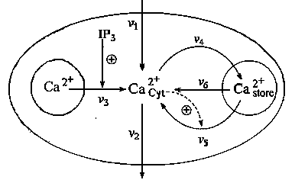
$v_{1}, v_{2}$ — скорости притока и оттока кальция в клетку через плазматическую мембрану;
$v_{3}$ — скорость освобождение кальция из пула, активируемая гормонально;
$v_{4}$ — скорость активного транспорта цитозольного кальция в пул;
$v_{5}$ — скорость освобождения кальция из пула, которое активируется цитозольным кальцием;
$v_{6}$ — скорость свободного оттока кальция из пула в цитозоль.
IP3 - рецептор, стимулирующий колебания.

Рисунок 6 — Схема процессов внутриклеточного колебания кальция

Данная модель состоит из системы двух дифференциальных уравнений:

$$\left\{\begin{aligned}\frac{dS_{1}}{dt}=v_{1}-v_{2}+v_{3}-v_{4}+v_{5}+v_{6}, \\ \frac{dS_{2}}{dt}=v_{4}-v_{5}-v_{6},\end{aligned}\right. (4.1)$$

где $S_{1}$ — концентрация кальция в цитозоле;
$S_{2}$ — концентрация кальция в гормонально чувствительном пуле [19]. Выражения для величин скоростей:

$$v_{2}=k_{2}S_{1}, v_{4}=k_{4}S_{1}, v_{5}=\frac{k_{5}S_{2}S_{1}^{nH}}{K_{0.5}^{nH}+S_{1}^{nH}}, v_{6}=k_{6}S_{2}. \left(4.2\right)$$

Данная модель предсказывает колебания кальция во времени, которые близки по форме к экспериментальным рисунке 10.

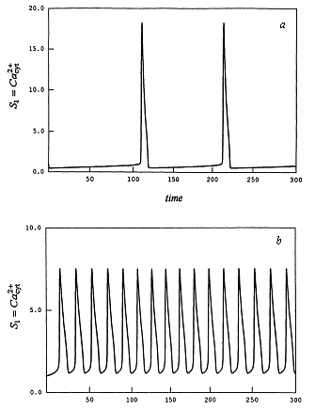
а — $k_{5}$ = 1, $v_{0}$ = 1.4; б — $k_{5}$ = 1, $v_{0}$ = 3.0.

Рисунок 7 — Графики кинетики концентрации Ca, зависимые от времени, при разных значениях параметров.

Поток кальция между эндоплазматическим ретикулом и цитоплазматическими отсеками:

$$F=-P\frac{c^{2}}{c^{2}+B^{2}}+\left(L+Q\frac{c^{2}}{c^{2}+A^{2}}ω\right)\left(C-c\right)\left(1+δ\right), \left(4.3\right)$$

где первый член представляет собой кальциевый насос с максимальным расходом P.
Изменение концентрации цитоплазматического кальция определяется только его потоком, F [20]. Поэтому уравнение, которое описывает динамику концентрации кальция определяется следующей формулой 4.3, в которой вместо потока F стоит $\frac{dc}{dt}.$
Воспользуемся следующей формулой инактивация канала:

$ω=\frac{1}{Q}(P\frac{c^{2}}{\left(1+δ\right)\left(c^{2}+B^{2}\right)\left(C-c\right)}-L)\frac{c^{2}+A^{2}}{c^{2}}$ , (4.4)

где $ω –инактивация канала;$
$Q$ – максимальная проницаемость;
$P -максимальный поток$;
$δ$ – отношение эффективных объёмов цитоплазмы и ретикулума;
c – концентрация кальция;
$B$ – активность кальция;
L – проницаемость для утечки;
A – активность канала;
C – средняя концентрация свободного кальция в клетке.

2.1 Моделирование процесса

Проведём моделирование системы формуле 4.3, имея уже известные нам параметры, которые представлены в таблице 2.
Таблица 2 – Параметры, используемые в моделировании

Параметр | Наименование | Численное значение | Единицы измерения
P | Максимальный поток | 2.5*${10}^{-6}$ | $${моль}^{-1}$$
L | Проницаемость для утечки | 2.5*${10}^{-3}$ | $$с^{-1}$$
$$δ$$ | Отношение эффективных объёмов цитоплазмы и ретикулума | 19 | $$-$$
A | Активность канала | 1.8*${10}^{-7}$ | $${моль}^{-1}$$
B | Активность кальция | 0.9*${10}^{-7}$ | $${моль}^{-1}$$
C | Средняя концентрация свободного кальция в клетке | $${10}^{-6}$$ | $${моль}^{-1}$$
Q | Максимальная проницаемость | 0.3 | $$с^{-1}$$

На основе значений, записанных в таблице 1 был получен график, представленный на рисунке 8, который описывает зависимость концентрации кальция от времени, из которого можно сделать выводы, что концентрация кальция постоянно колеблется. Если во время первого колебания был пик концентрации около 425 нмоль, то последующие колебания были одинаковы и их амплитуда составляла 290 нмоль.

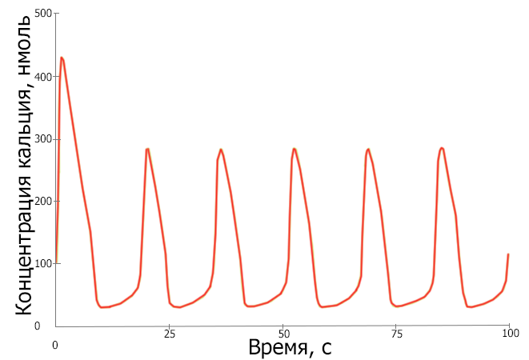
Рисунок 8 – График колебания концентрации кальция по времени

На основе проведённого моделирования можно сделать вывод, что концентрация кальция в системе постоянно колеблется, то есть она то увеличивается, то уменьшается со временем. Причём максимальная амплитуда этой концентрации не превышает 300 единиц, как видно из графика. Помимо видно, что период колебаний одинаков.

ЗАКЛЮЧЕНИЕ

Основные результаты курсовой работы состоят в следующем.
1. В ходе работы были изучены и смоделированы два процесса, происходящие в клетке. Изучены модели фермент–субстратной реакции Михаэлиса–Ментен и внутриклеточного колебания кальция.
2. В результате, выяснилось, что благодаря уравнению фермент-субстратной реакции Михаэлиса–Ментен можно судить о химическом сродстве субстрата к ферменту и максимальной скорости реакции, катализируемой ферментом. Изучена зависимость скорости реакции от константы Михаэлиса. Проанализировав и смоделировав колебания кальция в системе, оказалось, что колебания кальция постоянно и фиксировано, потому что при превышение концентрации в клетке, она подключает все возможные каналы для его вывода.
В результате выполнения курсового проекта были достигнуты следующие компетенции:
1 во время выполнения курсовой работы была использована компьютерная система Windows 7, в которой был использован пакет Microsoft Office 2007, в частности программа Micrisoft Word 2007 (редактор текста, редактор формул, редактор изображений и прочее); для моделирования была использована программа Mathcad 2001 Professional: всё это подтверждает достижение компетенции ОПК-5;
2 с помощью программ, представленных в пункте 1, в текстовом формате был оформлен и подготовлен курсовой проект, на основе математического вывода формул было проведено моделирование в программе Mathcad 2001 Profissional, а итоговые результаты добавлены в основную часть курсового проекта в виде рисунков: на основе этих данных можно сделать вывод, что была достигнута компетенция ПК-3;
3 после изучения теоретической части курсового проекта, был оформлен план дальнейшего выполнения, формирования и определения способа моделирования: то есть можно утверждать об овладении компетенцией ПК-5.

СПИСОК ИСПОЛЬЗОВАННЫХ ИСТОЧНИКОВ

1 Рубин А. Б. Биофизика 1 том / А. Б. Рубин — М., 2002. — 448 с.
2 Антонов. В.Ф. Биофизика / В. Ф. Антонов и др. — М.: ВЛАДОС, 2000. — 298 с.
3 Ризниченко Г. Ю. Математическая клетка / Г. Ю. Ризниченко Классические модели клеточных процессов — (рус). — URL: http://www.mathcell.ru/obzors.php?id=2 [30 января 2018]
4 Портал фундаментального химического образования России / Кинетика ферментативных реакций — (рус). — URL: http://www.chem.msu.su/rus/teaching/kolman/98.htm [10 марта 2018]
5 Ризниченко Г. Ю. Лекции по математическим моделям в биологии / Г. Ю. Ризниченко — РХД, 2002 — 232 с.
6 Stryer L. The Michaelis-Menten Model Accounts for the Kinetic Properties of Many Enzymes. February 20, 2015 // (Engl.). – URL: https://www.ncbi.nlm.nih.gov/books/NBK22430 [20 мая 2018].
7 Biochemistry. 5th edition // J.M. Berg, J.L. Tymoczko, L.В. Stryer.– New York: W H Freeman; 2002– 1336 с.
8 PhysiologyWeb / Michaelis-Menten Equation - Interactive Graph – (англ). – URL: http://www.physiologyweb.com/calculators/michaelis_menten_equation_interactive_graph.html [21 мая 2018]
9 Michaelis L. Die kinetik der invertinwirkung / L. Michaelis, M. L. Menten // Biochem. z. — 1913. — Т. 49. — №. 333—369. — с. 352.
10 Биохимия / Под редакцией Е. С. Северина— М.:Гэотар-Мед, 2004. — 784 с.
11 Briggs G.E. A note on the kinematics of enzyme action / G.E. Briggs, J.B.S Haldane // Biochem J. — 1925. — Т. 19, вып. 2. — с. 339.
12 Interaction of Glycolysis and Mitochondrial Respiration in Metabolic Oscillations of Pancreatic Islets – (англ). – URL: https://www.sciencedirect.com/science/article/pii/S0006349507709621 [25 мая 2018]
13 Tornheim K. Modulation by Citrate of Glycolytic Oscillations in Skeletal Muscle Extracts. / K. Tornheim, V. Andre, V. Schultz. / November 16, 2000 // (Engl.). – URL: http://www.jbc.org/content/266/24/15675.full.pdf [26 мая 2018]
14 Иваницкий Г.Р. Математическая биофизика клетки / Г.Р. Иваницкий, В.И. Кринский, Е.Е. Сельков — М.: Наука, 2000. — 156 с.
15 Малер Г. Основы биологической химии / Г. Малер, Ю. Кордес — М., 2002. — 448 с.
16 Rubin A. Mathematical Biophysics / A. Rubin, G. Riznichenko — Springer, 2014 — 274 c.
17 Jaffe L. F. Classes and mechanisms of calcium waves. (англ.) // Cell calcium. — 1993. — Vol. 14, no. 10. — 804 с.
18 Динамические модели биологии / Внутриклеточные колебания кальция – (рус). – URL: http://www.dmb.biophys.msu.ru/registry?article=4 [24 мая 2018]
19 Berridge M. J. Elementary and global aspects of calcium signalling. (англ.) // The Journal of physiology. — 1997. — Vol. 499 ( Pt 2). — 405 с.
20 Ченцов Ю. С Введение в клеточную биологию / Ю. С. Ченцов — М.:ИКЦ, 2004 — 495с.

